Муниципальное Автономное Дошкольное Образовательное Учреждение детский сад № 505
620041 г. Екатеринбург, ул. Советская,16а, т/ф (343)372-03-80
сайт: madou505@mail.ru

Консультация для родителей.
«Что почитать с ребенком
о войне»
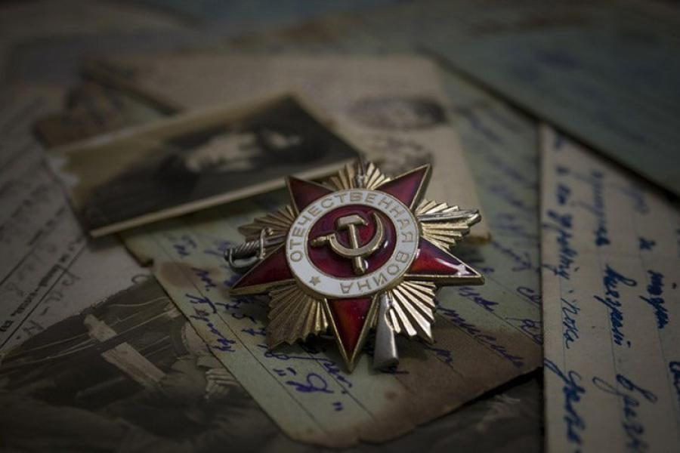

Подготовил: Владимирова О.Г.
воспитатель группы№ 4 «Волшебный город»

Ноябрь, 2019 год

Сохранить память о войне, о ее героях нам помогают книги. Читайте книги. Они помогут дать представление о военном времени. Некоторые книги о войне написаны специально для дошкольного и младшего школьного возраста. Они просто красивые, мудрые, в них присутствуют описания душевной доброты, стойкости и героизма.
Прежде чем начать чтение книг о войне, поговорите с ребенком об основных событиях Великой Отечественной войны, в доступной форме изложить основные факты, расскажите о том, что солдаты защищали свои дома и своих родных от жестоких захватчиков, проявляя при этом мужество и героизм. Книги можно читать вместе, а можно оставить ребенка с выбранной книгой наедине и обсудить, когда он сам к этому будет готов.
Какие же книги о войне для детей можно посоветовать прочитать ребятам? Самыми интересными для них будут те произведения, герои которых их сверстники. Что пережили их ровесники? Как вели себя в сложнейших ситуациях? Какой вклад внесли в Победу?
Предлагаем вашему вниманию список художественной литературы, которую можно прочитать в кругу семьи с детьми дошкольного возраста, а затем совместно обсудить полученные впечатления от прочитанного.
– С.П.Алексеев «Рассказы из истории Великой Отечественной войны». Книга посвящена трем главным сражениям Великой Отечественной войны. О том, как развивалась грандиозная битва у стен Москвы, о героизме советских людей, вставших на защиту столицы ;
– Е. Благинина «Шинель» – о детстве, лишенном радостей по чьей – то злой воле, подраненной войной, заставившей рано повзрослеть;
– А.Барто «Звенигород» – о военном детстве в тылу;
– С.М. Георгиевская «Галина мама». Эта небольшая повесть написана для малышей, для дошкольников, но рассказывается в ней не о пустяках, а о воинской доблести
– Ю.П. Герман «Вот как это было». Повесть написана от имени маленького героя Мишки. Автор показал войну, блокаду в детском восприятии – в произведении нет ни одного слова, которое выходило бы за границы Мишкиного понимания.
– В.Ю. Драгунский в книге “Денискины рассказы” - «Арбузный переулок». Отец рассказывает Дениске о своем голодном военном детстве.
– А.М. Жариков «Смелые ребята», «Максим в отряде», «Юн бат Иванов».
– Л. Кассиль “Твои защитники». Сборник маленьких рассказов об армии и войне, написанных в 1942 г.
«Обыкновенные ребята». Сборник рассказов, выпущенный в годы войны. О повседневном героизме не только взрослых, но и детей.
«У классной доски» В маленькую деревенскую школу приходят фашисты и требуют от ребят показать им расположение партизанского отряда.
– С. Михалков “День Победы”.
– В.А. Осеева «Андрейка». Рассказ о семилетнем Андрейке, помогающем матери в тяжелые военные годы и старающемся заменить ушедшего на фронт старшего брата.
«Три сына». Маленькая зарисовка о войне и победе.
– К.Г. Паустовский «Стальное колечко». Сказка о девочке и волшебном колечке, которое подарил ей боец.
–И. Токмакова «Сосны шумят» – о том, как война долгие годы не отпускает человека.
– А. Шишов «Лесная девочка». Из книжки ребята узнают о судьбе маленькой девочки Тани, внучки старого партизана, в годы Великой Отечественной войны.
– Ю.Яковлев «Как Сережа на войну ходил». Пронзительная сказка о мальчике Сереже, который хотел увидеть войну собственными глазами. И повел его по военной дороге родной дедушка… погибший в неравном бою. Нелегкий это был поход – ведь война не прогулка, а тяжелый труд, опасности, бессонные ночи и бесконечная усталость.
Конечно, это не все произведения, которые можно прочитать с детьми дошкольного возраста. Победа над фашизмом – великий урок всем поколениям. Поэтому мы, взрослые, должны сделать так, чтобы наши дети уже в дошкольном возрасте знали и помнили эти радостные и трагичные страницы нашей истории и не повторяли ошибок прошлого.

